令和６年度の国民健康保険事業費納付金の本算定結果について

資料２

１　本算定結果（尾張旭市　一般被保険者数12,321人）



２　仮算定と本算定の主な変更点

|  |  |  |  |
| --- | --- | --- | --- |
| 内容 | 仮算定 | 本算定 | 増減額等 |
| 尾張旭市納付金総額 | 約20億5,930万円 | 約20億8,300万円 | 約＋2,370万円 |
| 一人当たりの納付金額 | 愛知県167,113円  尾張旭市167,133円 | 愛知県169,090円  尾張旭市169,060円 | ＋1,977円  ＋1,927円 |

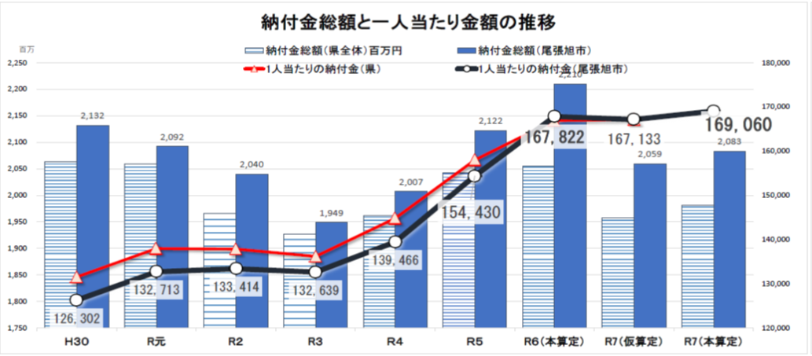

３　納付金、国保税の今後の見込み

国の考えでは、財政補填のため一般会計からの繰り入れを行った場合、赤字団体とみなされ、次年度以降で赤字解消に向けた計画策定が求められます。

令和７年度以降においては、赤字解消計画を策定し、一般会計からの繰り入れの減少を図っていく必要があります。